熊本県からのお知らせ

フードバレーアグリビジネスセンター見学会のお知らせ

近年の公共建築工事における木材利用促進の高まりを受け、本県で全国に先駆けて「木造設計アドバイザー制度※1」を活用して設計された【フードバレーアグリビジネスセンター】の開所に併せて、現地見学会を開催いたします。

　県産材を活用した木造化・木質化に工夫を凝らした建築物です。皆様是非ご参加ください！

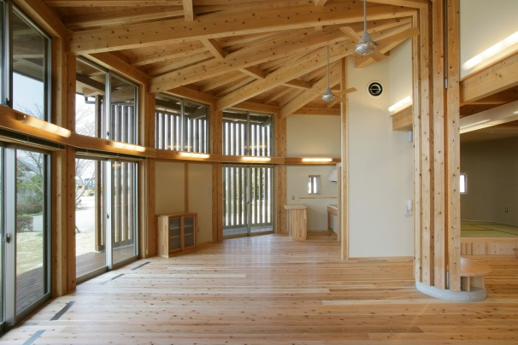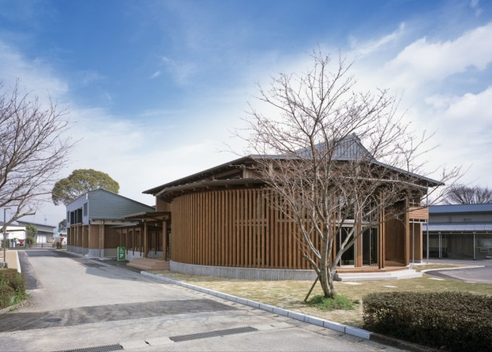

―

※1：本県では、（一財）熊本県建築住宅センターと協働で、県内の自治体が発注する木造建築物の設計に対し、更に質の高い木造公共建築物を整備することを目的として、専門性の高いアドバイザーを派遣する【木造設計アドバイザー制度】を創設しています。

日　時　平成２７年５月２６日（火）　１０時３０分～１２時００分

場　所　フードバレーアグリビジネスセンター　八代市鏡町鏡村３６３※2

※2：裏面の地図を参照ください。なお、駐車場に限りがございますので、お車はお乗りあわせのうえ、ご参加ください。

参　加　費　無料

対　象　者　市町村営繕職員・建築士向けの内容となっていますが、どなたでも参加可能です。

定　　　員　５０名（定員になり次第締め切ります。）

申込み方法　裏面申込書にご記入のうえ、下記申込み先にFAX・メールにて申込みください。

申込み〆切　平成２７年５月２２日（金）

（申し込み先・問い合わせ先）熊本県土木部建築住宅局営繕課　計画調整班

TEL096-333-2539　FAX096-381-7612　E-mail　eizen@pref.kumamto.lg.jp

**申込先：熊本県営繕課宛て**

**FAX　096-381-7612**

**E-mail　eizen@pref.kumamoto.lg.jp**

**フードバレーアグリビジネスセンター見学会**

**参加申込書**

**※申込み〆切：平成２７年５月２２日（金）**

※１枚で複数人申し込まれる場合は氏名欄に全員分ご記入ください。

|  |  |  |
| --- | --- | --- |
| **ふりがな**  **氏　名** |  | |
| **勤務先等名称** |  | |
| **勤務先等所在地**  **又は住所** |  | |
| **連絡先** | **(電話)** | **（FAX）** |
| **（メールアドレス）** | |



**会場案内図**

**八代市役所**

**鏡支所**

**○八代農業高校**

**市立図書館分館**

**○**

**県道14号**

**○**

**←至　県道42号**

**○鏡中学校**

**○鏡消防署**

**至　国道3号→**

**フードバレーアグリビジネス**

**センター**

日　時　平成２７年５月２６日（火）　１０時３０分～１２時００分

場　所　フードバレーアグリビジネスセンター　八代市鏡町鏡村３６３

※駐車場に限りがございますので、お車はお乗りあわせのうえ、ご参加ください。